🞂 Nombre del CU: Registrar Reserva de Habitación

🞂 Tipo de caso de uso: Base

🞂 Objetivo/Descripción del CU: El cliente selecciona el hotel, periodo de estadía, y el tipo de habitación que quiere reservar.

🞂 Actor Principal: Cliente

🞂 Actor Secundario: ---

🞂 Autor: Leandro Gatti

🞂 Fecha creación: 22/05/2025

🞂 Precondiciones: Iniciar Sesión, Registrar habitación, Registrar Hotel, Registrar tipo de habitación, Registrar Temporada, Registrar Tarifa.

🞂 Punto de extensión: A partir del 9, comienza el caso de uso “Abonar Reserva”.

🞂 Flujo Normal:

1. El cliente oprime “Registrar Reserva de Habitación”.
2. El sistema muestra la interfaz con la fecha, hora y nombre de usuario, y carga los hoteles disponibles.
3. El cliente selecciona el hotel.
4. El sistema muestra el hotel seleccionado y su ubicación.
5. El cliente ingresa fecha de ingreso y egreso.
6. El sistema carga los tipos de habitaciones disponibles para ese periodo de estadía.
7. Para cada habitación:

7.1. El cliente selecciona el tipo de habitación.

7.2. El sistema muestra el tipo de habitación, su descripción, el subtotal correspondiente y actualiza el monto total.

1. El cliente oprime “Registrar Reserva”.
2. El sistema muestra el número de reserva, y finaliza el caso de uso.

🞂 Flujos Alternativos

\* En Cualquier momento antes del paso 8, el actor puede cancelar el caso de uso.

A0. Cancelar:

\*).1. El cliente oprime “Cancelar”.

\*).2. El sistema finaliza el caso de uso.

A1. No hay habitaciones disponibles:

6.1. El sistema muestra un mensaje “No hay habitaciones disponibles”, y vuelve al paso 5.

A2. Pagar Reserva

9.1) El cliente oprime “Abonar Reserva”.

9.2) El sistema se extiende al caso de uso Abonar Reserva y finaliza el caso de uso.

🞂 Postcondiciones: Reserva registrada correctamente.

🞂 Interfaz Tentativa del caso de uso (Grafic User Interface)

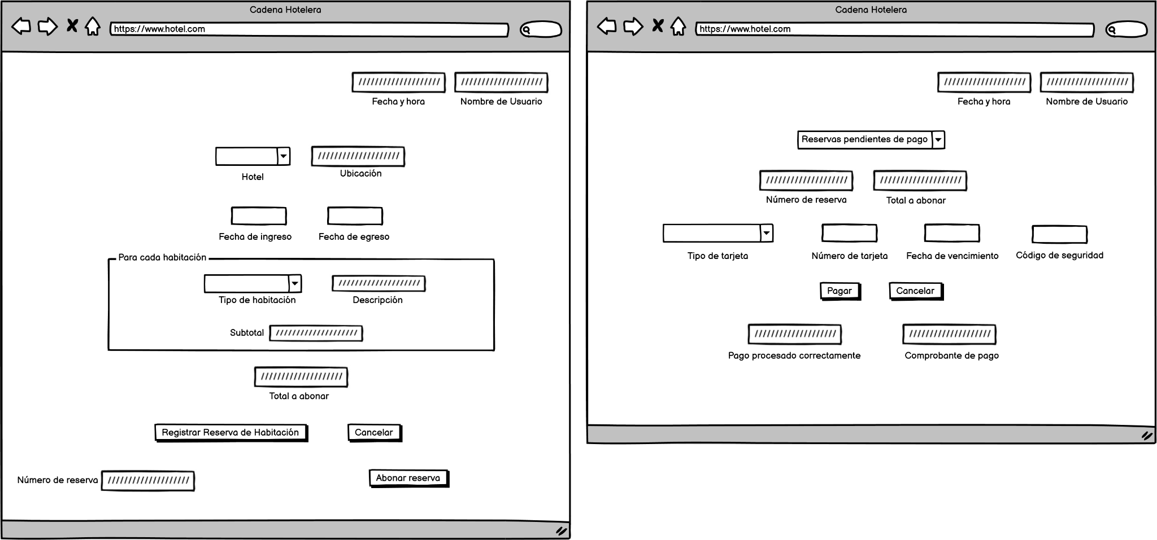

🞂 Nombre del CU: Abonar Reserva

🞂 Tipo de caso de uso: Extend

🞂 Objetivo/Descripción del CU: El cliente, luego de registrar una reserva, selecciona la reserva, el tipo de tarjeta, y realiza el pago.

🞂 Actor Principal: Cliente

🞂 Actor Secundario: ---

🞂 Autor: Leandro Gatti

🞂 Fecha creación: 22/05/2025

🞂 Precondiciones: Registrar Reserva de habitación

🞂 Punto de extensión: A partir del paso 9 del CU: “Registrar Reserva de habitación”

🞂 Flujo Normal:

1. El cliente oprime “Abonar Reserva”.
2. El sistema muestra la interfaz, y carga las reservas pendientes de pago.
3. El cliente selecciona una reserva pendiente de pago.
4. El sistema muestra el número de reserva y el total a abonar.
5. El cliente selecciona el tipo de pago, ingresa el número, fecha de vencimiento y código de seguridad de la tarjeta, y oprima “Pagar”.
6. El sistema muestra un mensaje “Su pago fue procesado, su reserva fue confirmada”, muestra un comprobante de pago y finaliza el caso de uso.

🞂 Flujos Alternativos:

\* En Cualquier momento antes del paso 5, el actor puede cancelar el caso de uso.

A0. Cancelar:

\*).1. El cliente oprime “Cancelar”.

\*).2. El sistema finaliza el caso de uso.

A1. Saldo insuficiente:

6.1. El sistema muestra un mensaje “No hay plata suficiente para abonar la reserva” y vuelve al paso 5.

A2. Tarjeta Invalida:

6.1. El sistema muestra un mensaje “La tarjeta que se ingresó NO es válida”, y vuelve al paso 5.

🞂 Postcondiciones: Reserva abonada y confirmada.

🞂 Interfaz Tentativa del caso de uso (Grafic User Interface)